中国工程院2018海上风电基础设施发展高端论坛
（2号通知）
（2018年4月22日 中国 重庆）
一、组织机构
主办单位：中国工程院土木、水利与建筑工程学部，重庆大学
承办单位：重庆大学钢结构工程研究中心、重庆大学土木工程学院、高性能风电设施及其高效运行创新引智基地、国家海上风力发电工程技术研究中心(中国船舶重工集团海装风电股份有限公司)
协办单位：重庆市钢结构与建筑工业化2011协同创新中心、山地城镇建设与新技术教育部重点实验室、重庆市钢结构产业技术创新联盟、中国钢结构协会、中国钢结构协会钢-混凝土组合结构分会、《建筑结构》杂志社
会议时间：2018年4月21-22日（其中21日10:00-22:00报到，22日全天大会）
会议地点：重庆君豪大饭店二楼国际会议厅（重庆市江北区金源路9号）

二、会议背景
随着全球性的能源短缺、环境污染、气候变暖等问题日益突出，积极推进能源革命，大力发展清洁可再生新能源，加快清洁可再生新能源的推广应用，已成为世界各国培育新的经济增长点和建设资源节约型、环境友好型社会的重大战略。风电能源是一种可大规模推广应用的清洁可再生新能源，越来越受到世界各国的重视。与陆上风电相比，海上风电具有风机发电量更高、风机运行更稳定、无需占用土地等优势，目前已成为我国清洁可再生新能源发展的重要领域。海上风电是推动风电技术进步和产业升级的重要力量，对增加能源供应、改善能源结构、保障能源安全、保护环境具有重要的作用。
为深入交流我国海上风电行业政策需求、海上风电基础设施技术发展现状及趋势，提出我国发展海上风电行业的工程对策，推动中国工程院咨询研究项目《海上风电基础设施发展及工程对策研究》和重庆市科学技术协会、重庆市科学技术委员会院士牵头科技创新引导专项《深海新型浮式风电结构体系研究》的顺利开展，由中国工程院土木、水利与建筑工程学部办公室、重庆大学联合主办，重庆大学钢结构工程研究中心、重庆大学土木工程学院、高性能风电设施及其高效运行创新引智基地、国家海上风力发电工程技术中心(中国船舶重工集团海装风电股份有限公司)联合承办，周绪红院士担任论坛主席的“2018海上风电基础设施发展高端论坛”将于2018年4月22日在重庆举行。论坛已邀请到多位海上风电领域知名专家做特邀报告，论坛组委会热忱欢迎各位同仁积极参加。

三、论坛议题
(1) 国内外海上风电产业发展历程、现状及趋势
(2)我国海上风场特性、风能预测、风能开发潜能
(3)海上风电结构体系(风机塔筒结构、固定式基础结构、浮式基础结构)
(4)海上风电结构振动特性及响应控制
(5)海上风电设施制作及安装
(6)海上风电设施耐久性
(7)海上风电运营维护(风电场发电功率最大化、远程健康监测)

四、组织委员会
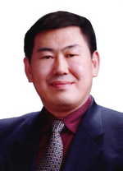 | 主席：周绪红  中国工程院院士、中国钢结构协会名誉会长、重庆大学钢结构工程研究中心主任 | 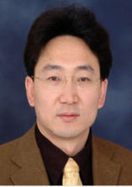 | 执行主席：杨庆山  教育部长江学者特聘教授、国家杰出青年基金获得者、重庆大学土木工程学院院长 | 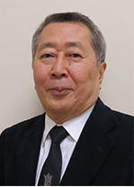 | 副主席：田村幸雄  中国工程院外籍院士、国家“外专千人计划”专家、国际风工程学会前主席
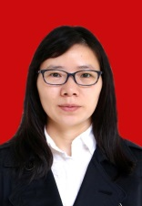 | 副主席：韩花丽  中国船舶重工集团海装风电股份有限公司、国家海上风力发电工程技术研究中心研究院院长 | 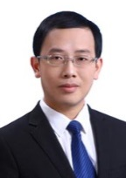 | 秘书长：王宇航  中国钢结构协会钢-混凝土组合结构分会副秘书长、重庆大学教授、重庆大学钢结构工程研究中心主任助理
委员
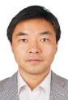 | 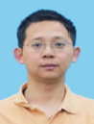 |  |  |  |  |  | 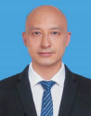 |  | 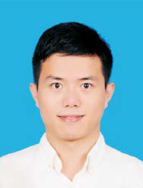
黄国庆 | 顾水涛 |  | 杨波 |  | 康少波 |  | 聂诗东 |  | 闫渤文
中组部“青年千人”  重庆大学教授 | 重庆大学教授 |  | 重庆大学教授  结构所副所长 |  | 重庆大学教授 |  | 重庆大学副教授 |  | 重庆大学副教授
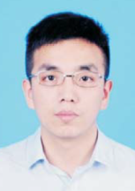 |  | 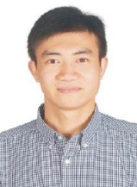 |  | 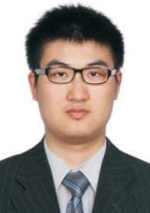 |  | 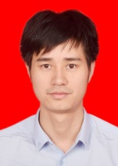 |  | 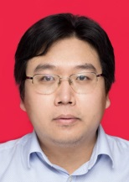
李少鹏 |  | 刘敏 |  | 李珂 |  | 彭留留 |  | 侯承宇  国家海上风力发电工程技术研究中心研究院院机械工程师
重庆大学讲师 |  | 重庆大学博士后 |  | 重庆大学博士后 |  | 重庆大学博士后

五、已确定的特邀报告专家
姓名 | 单位/职务 | 报告题目
周绪红 | 中国工程院院士、重庆大学钢结构工程研究中心主任 | 题目待定
陈政清 | 中国工程院院士、湖南大学教授 | 题目待定
李华军 | 中国工程院院士、中国海洋大学副校长 | 题目待定
岳清瑞 | 中国工程院院士、中冶建筑研究总院有限公司董事长 | 海洋钢结构
(以下按姓名音序排列)
韩花丽 | 中国船舶重工集团海装风电股份有限公司、国家海上风力发电工程技术研究中心研究院院长 | 题目待定
胡 非 | 中国科学院大气物理所研究员 | 海洋边界层风和湍流特性与风电短期预测
李红有 | 龙源(北京)风电工程设计咨询有限公司副总经理/总工程师 | 我国海上风电场地质勘察现状及对策研究
陆忠民 | 上海勘测设计研究院有限公司副院长/总工程师 | 我国海上风电海洋环境与风电机组基础建设问题
宋丽莉 | 中国气象局研究员 | 我国海上风电开发的台风风险和潜在效益
杨庆山 | 重庆大学土木工程学院院长 | 题目待定
翟恩地 | 新疆金风科技股份有限公司总工程师 | 海上风电塔架基础设计关键技术
张成芹 | 中交三航（上海）新能源工程有限公司总工程师 | 题目待定
赵生校 | 中国电建集团华东勘测设计研究院有限公司副总工程师 | 题目待定
杜广平 | 北京鉴衡认证中心总工程师 | 题目待定
史绍平 | 中国华能集团清洁能源技术研究院有限公司首席科学家 | 题目待定
裴爱国 | 广东省电力设计研究院总工程师 | 南海台风区海上风电工程的实践与创新
高 巍 | 中国船级社技术经理 | 浮式风机基础设计关键问题探讨

六、会议注册费及报名方式
（1）会议费：800元/人（学生优惠价：500元/人），注册费用含论坛相关资料、会场等费用。
（2）住宿地点：重庆君豪大饭店（重庆市江北区金源路9号），大床房和标准间均为：450元/间/天（含早餐）。住宿费请在会议现场报到完成后，直接交付宾馆，费用自理。
（3）报名方式：请访问《建筑结构》官网：http://www.buildingstructure.cn/Item/20527.aspx，下载并填写报名表和汇款信息回执表发至：jzjghy@qq.com。必须提前缴纳会务费以保证参会名额及成功预定会议用房，付款账号如下：
户名：亚太建设科技信息研究院有限公司；
开户银行：招商银行北京东三环支行；
账号：110908001310606；
汇款用途：结构风电论坛+参会人姓名。
七、论坛联系方式
《建筑结构》杂志社
赵 翘：010-57369049（报名查询）
时娇娇：010-57369042，18310668865（会议咨询）
重庆大学：马爱玲13983206120
邮箱：jzjghy@qq.com（唯一报名方式）
网址：www.buildingstructure.cn

特 别 提 醒
（1）关于发票事宜：请在填写回执表前跟本单位财务部门了解清楚是否需要开具增值税专用发票，如果需要，请您提供准确的增值税专用发票信息，包括：发票抬头（即名称）、税号、地址、电话、开户银行、账号；如您未提供增值税专用发票信息，则默认开具增值税普通发票，开具后一律不能更改退换！！！
（2）关于房间预订：因酒店住宿房间比较紧张，如您需要会务组为您预留房间，请您务必于4月15日前提交回执表并缴纳会务费，以确保为您预留房间，希望您能理解。
（3）请尽量采用银行汇款（柜台转款、网上银行和手机银行均可）形式，不推荐使用支付宝汇款（因系统原因，支付宝汇款会造成汇款信息不全，不能及时进账和开具发票）。

附：中国工程院2018海上风电基础设施发展高端论坛回执表（填写完整后发送到：jzjghy@qq.com）
参会代表姓名 | 单位 |  | 职务或职称 |  | 手机 |  | 邮箱
汇款信息 |  | 汇出方式（银行、支付宝、微信）
 |  | 汇出时间（格式：年/月/日）
 |  | 汇款单位（以个人名义汇款请注明汇款人）
 |  | 汇款金额（元）
发票信息 |  | 发票张数（无特殊要求按总金额开一张）
 |  | 发票抬头（务必准确）
 |  | 税号
 |  | 发票内容 |  |  |  | 会议费
发票接收人信息 |  | 姓名
 |  | 地址（务必详细，以免丢失）
 |  | 手机
如需开增值税专用发票，需详细填写右侧相关信息；如未填写右侧空白栏则默认为只需开具增值税普通发票，且开具后不予更换！！！ |  | 发票抬头（即名称）
 |  | 税号
 |  | 地址
 |  | 电话
 |  | 开户银行
 |  | 账号
是否需要会务组预定房间 |  | 务必填写“需要”或“不需要”，不填写默认不需要预定房间（注意：如需预定房间请在4月15日前告知）
预订酒店房间类型和数量  （标准间和大床房均为：450元/间/天（含早餐）） |  | 入住日期（格式：年/月/日） |  |  |  | 2018/4/
 |  | 预计退房日期（格式：年/月/日）  （会议结束后可按会议价续住） |  |  |  | 2018/4/
 |  | 房型（直接填写需要的房间数，如0，1，2，3） |  | 大床房
 |  |  |  | 标准间
注：1. 提前缴费的代表（带上汇款凭证）统一在现场领取发票。2. 现场缴费的，会后15个工作日内快递发票。3. 参会代表自行解决合住事宜。4. 住宿费用自理，请报到完成后再去前台缴费办理入住。5. 为了方便交流，建议带上本人名片。

